Leipziger Buchmesse
(21. bis 24. März 2024)

Leipzig, 20. September 2023

Norwegen wird Gastland der Leipziger Buchmesse 2025

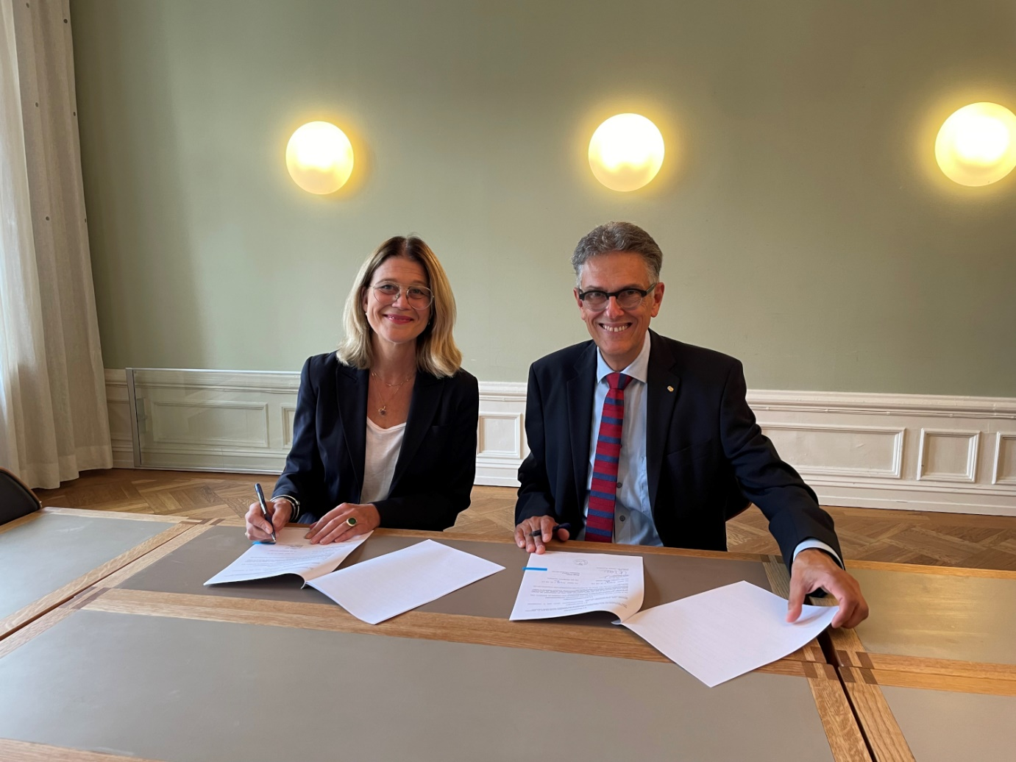
Foto: Margit Walsø und Oliver Zille bei der Unterzeichnung des Gastlandvertrages im Haus der Norwegian Non-Fiction Writers and Translators Association (NFFO).

Norwegen wird als Gastland die Leipziger Buchmesse 2025 bereichern. Für die norwegische Literatur in ihrer ganzen Breite ist das eine einmalige Chance, deutsche Leser:innen zu erreichen und zu begeistern. Das literarische Programm wird sowohl auf der Buchmesse selbst, als auch im Rahmen von Leipzig liest eine Vielzahl unterschiedlicher Stimmen von Autor:innen aus Norwegen präsentieren. Thematisiert werden aktuelle Themen unserer Zeit, aber auch die Verlagsentwicklung in Norwegen. Der Großteil des Programms wird sich zudem an der deutschen Nachfrage orientieren.

Oliver Zille, Direktor der Leipziger Buchmesse, sagt: „Norwegische Literatur genießt im deutschsprachigen Markt hohe Wertschätzung und weite Verbreitung. Der Gastlandauftritt in Leipzig bietet Autorinnen und Autoren die ideale Möglichkeit, neue Werke einem neugierigen Publikum vorzustellen und für Literatur und Kultur aus Norwegen zu begeistern. Die Leipziger Buchmesse und Leipzig liest sind dank enormer Reichweite wie dafür geschaffen, hierzulande die Wahrnehmung für Norwegen und seine Literaturschaffenden nachhaltig zu stärken."

Als eine der größten Buchmessen Europas begrüßt die Leipziger Buchmesse schon seit vielen Jahren Autor:innen aus Norwegen. „Wir freuen uns darauf, im Jahr 2025 ein ansprechendes Programm für ein breites Publikum aus ganz Deutschland zu schaffen. Gleichzeitig möchten wir die deutschen und internationalen Akteur:innen des Literaturbetriebs wie Verlage, Buchhandlungen und Übersetzer:innen erreichen. Der deutsche Markt ist für die norwegische Literatur im Ausland schon seit langem sehr wichtig. Jetzt können wir diesen Kontakt intensivieren und neue Stimmen einbringen, und das alles auf einer Lesemesse, die Leser:innen inspiriert und Autor:innen in den Vordergrund stellt“, sagt NORLA-Direktorin Margit Walsø.

Organisiert wird das Gastland-Projekt von NORLA (Norwegian Literature Abroad) das bereits über umfangreiche Erfahrungen mit ähnlichen Projekten verfügt, etwa im Rahmen der Frankfurter Buchmesse 2019 und der Warschauer Buchmesse 2022. Das Projekt hat bereits die Unterstützung des Außenministeriums erhalten. Nun beginnt die gilt es, die gesamte Buchbranche sowohl in Norwegen als auch in Deutschland sowie andere Branchenakteur:innen, Organisationen und Partner:innen einzubeziehen.

Im Rahmen des Gastlandauftritts wird NORLA Zuschüsse für die Übersetzung durch deutsche, schweizerische und österreichische Verlage bereitstellen, um im Vorfeld der Leipziger Buchmesse 2025 mehr norwegische Titel in den jeweiligen Ländern erscheinen zu lassen. Verleger:innen, Buchhändler:innen und Medien werden Norwegen im Rahmen der Vorbereitung der Präsentation besuchen.

Kontakt: Mette Børja (mette.borja@norla.no)

Über die Leipziger Buchmesse
Die Leipziger Buchmesse ist der wichtigste Frühjahrstreff der Buch- und Medienbranche und versteht sich als Messe für Leser, Autoren und Verlage. Sie präsentiert die Neuerscheinungen des Frühjahrs, aktuelle Themen und Trends und zeigt neben junger deutschsprachiger Literatur auch Neues aus Mittel- und Osteuropa. Gastland der Leipziger Buchmesse 2024 ist Niederlande & Flandern. Durch die einzigartige Verbindung von Messe und „Leipzig liest“ – dem größten europäischen Lesefest – hat sich die Buchmesse zu einem Publikumsmagneten entwickelt. Im Verbund mit der Leipziger Buchmesse öffnet die Manga-Comic-Con (MCC) in Halle 1 und Halle 3. Zur letzten Veranstaltung präsentierten 2.082 Aussteller aus 40 Ländern die Novitäten des Frühjahrs und begeisterten damit auf dem Messegelände sowie in der gesamten Stadt 274.000 Besucher.

Über die Leipziger Messe
Die Leipziger Messe gehört zu den zehn führenden deutschen Messegesellschaften und den Top 50 weltweit. Sie führt Veranstaltungen in Leipzig und an verschiedenen Standorten im In- und Ausland durch. Mit den fünf Tochtergesellschaften, dem Congress Center Leipzig (CCL) und der KONGRESSHALLE am Zoo Leipzig bildet die Leipziger Messe als umfassender Dienstleister die gesamte Kette des Veranstaltungsgeschäfts ab. Dank dieses Angebots kürten Kunden und Besucher die Leipziger Messe – zum neunten Mal in Folge – 2022 zum Service-Champion der Messebranche in Deutschlands größtem Service-Ranking. Der Messeplatz Leipzig umfasst eine Ausstellungsfläche von 111.900 m² und ein Freigelände von 70.000 m². Jährlich finden durchschnittlich 270 Veranstaltungen – Messen, Ausstellungen und Kongresse – statt. Als erste deutsche Messegesellschaft wurde Leipzig nach Green Globe Standards zertifiziert. Ein Leitmotiv des unternehmerischen Handelns der Leipziger Messe ist die Nachhaltigkeit.

Ansprechpartner für die Presse:
Felix Wisotzki
Telefon: +49 341 678-6555
E-Mail: f.wisotzki@leipziger-messe.de

Leipziger Buchmesse im Internet:
www.leipziger-buchmesse.de
https://blog.leipziger-buchmesse.de/

Leipziger Buchmesse im Social Web:
http://www.facebook.com/leipzigerbuchmesse
http://twitter.com/buchmesse
http://www.instagram.com/leipzigerbuchmesse

